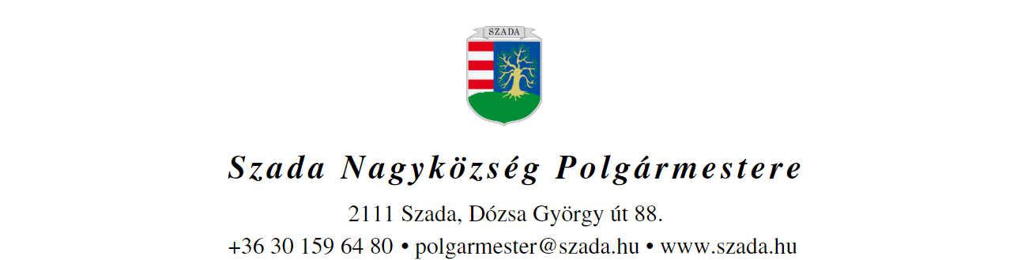

Előterjesztés száma: 80/2020.
Iktatószám: H/1025-6/2020.

E L Ő T E R J E S Z T É S

a Képviselő-testület 2020. szeptember 3-i rendkívüli ülésére

Tárgy: Az útépítési alapról szóló 6/2013. (VII. 4.) önkormányzati rendelet felülvizsgálata

Előkészítette: Péter Judit műszaki ügyintéző

Előterjesztő: Pintér Lajos polgármester

Az előterjesztést tárgyalja: Pénzügyi Bizottság
Településfejlesztési és Környezetvédelmi Bizottság
Ügyrendi Bizottság

Az elfogadáshoz szükséges döntés típusa: minősített többségű szavazat

Törvényességi szempontból megfelel:

………………………………………
dr. Filó-Szentes Kinga
jegyző

VEZETŐI ÖSSZEFOGLALÓ

Tisztelt Képviselő-testület!

Szada Nagyközség Önkormányzat Képviselő-testülete a 81/2020. (VII. 23.) KT-határozatával döntött az Erdő, Panoráma, Boncsok, Hajnal, Dombos utcák aszfalt burkolat nélküli kivitelezéséről. Lakossági igény merült fel azonban, az utak szilárd burkolattal történő lefedésére. Annak érdekében, hogy ez megvalósulhasson az ott élők kezdeményezték a lakossági összefogást.

Jelenleg az útépítési alapról szóló 6/2013. (VII. 4.) önkormányzati rendelet [a továbbiakban: 6/2013. (VII. 4.) önkormányzati rendelet] szabályozza a településen útépítési alap létrehozásának feltételeit, módját. E rendelet felülvizsgálata során megállapítást nyert, hogy mind tartalmi, mind jogtechnikai szempontból aktualizálni kell.

A 6/2013. (VII. 4.) önkormányzati rendelet felülvizsgálata megtörtént, ennek keretében az alábbi szabályozási elemek elfogadását javasoljuk:

- rendelet hatálya az Önkormányzat tulajdonában és kezelésében lévő, helyi lakossági érdeket szolgáló már meglévő közutak építésére, földutak szilárd burkolattal való ellátására, valamint a szilárd burkolattal ellátott rossz minőségű utak felújítására terjed ki,
- a pályázati eljárás keretében az útépítésre vonatkozó szándéknyilatkozatok benyújtásának határideje a kérelmezett megvalósítást megelőző év október 31. napja,
- a Képviselő-testület a szándéknyilatkozatok figyelembe vételével dönt a költségvetési rendelet mellékletét képező éves útépítési koncepcióról,
- prioritási szempontok:
- aki az útépítés költségeihez viszonyítva arányában a legmagasabb útépítési érdekeltségi hozzájárulást fizeti,
- ahol az út tekintetében kizárólag a szilárd burkolatú záróréteg kivitelezése szükséges,
- folyamatban lévő önkormányzati útépítéshez, útkorszerűsítéshez csatlakozik,
- az út mellett elhelyezkedő építési telkek legnagyobb részben már beépítésre kerültek;
- az útépítési érdekeltségi hozzájárulást a kivitelezés megkezdése előtt kell megfizetni az Önkormányzathoz az együttműködési megállapodásban foglaltak szerint (amíg az együttműködésben vállalt befizetésnek az érdekeltek közösségének legalább kétharmada nem tesz eleget, a kivitelezést megkezdeni nem lehet),
- az együttműködési megállapodásban részt nem vevőt a résztvevők által vállalt anyagi hozzájárulás mértékéig a Képviselő-testület hatósági határozat formájában útépítési érdekeltségi hozzájárulás megfizetésére kötelezi.

A jelen ülésre elkészített új rendelet tervezet a felsőbb szintű jogszabályok által előírt követelményeknek megfelel, ezért javaslom a tisztelt Képviselő-testületnek - a 6/2013. (VII. 4.) önkormányzati rendelet hatályon kívül helyezése mellett - a jelen előterjesztéshez mellékletként csatolt rendelet elfogadását.

Az előterjesztés melléklete: az útépítési érdekeltségi hozzájárulásról szóló …/2020. ( . ) önkormányzati rendelet tervezete

Szada, 2020. augusztus 28. | Pintér Lajos polgármester

